**Nagraj podcast dla rekrutera - dołącz audio do swojego E-CV**

**Kandydaci do pracy komunikują się z rekruterami różnymi kanałami. Aby wyróżnić się podczas rekrutacji trzeba nie tylko wykorzystać niestandardowe i nieoficjalne kanały komunikacji, co przede wszystkim oddziaływać w tej komunikacji na różne zmysły rekrutera. Jednym z nich jest zmysł słuchu. Przykładem realizacji takiej strategii jest dodanie plików audio do swojego E-CV na platformie Nojobnofun.pl.**

Rekruter zazwyczaj czyta, czyta i czyta. Czasem tylko przegląda. Zdarza się, że tylko przeklikuje się przez aplikacje. W zależności od wielkości i złożoności rekrutacji, a także goniących terminów procesów rekrutacyjnych, bywa różnie. Aby zwrócić uwagę rekrutera na swoją aplikację trzeba pozwolić mu oderwać się na chwilę od czytania i przeglądania.

**Film < Audio**

Wyjątkiem od tej nużącej reguły i orzeźwiającym przerywnikiem są aplikacje osób, które nagrały swoje video CV. Jest to trudna forma wymagająca dobrego przygotowania i sporych umiejętności, aby wypaść dobrze przed kamerą i się tego później nie wstydzić. Niekiedy może wystarczyć nagranie telefonem komórkowym i pomoc kolegi. Niemniej, trzeba się mocno postarać, aby nagrany film nie okazał się porażką.

Większość kandydatów do pracy nie posiada niezbędnych zasobów do nakręcenia profesjonalnego video CV, to jest m. in. umiejętności montażu filmu i prezentowania się oraz odpowiedniego sprzętu.

Istnieje jednak sposób, którym kandydat wzbudzi zainteresowanie rekrutera wykorzystując komunikaty audio. Rekruterzy rzadko wykorzystują zmysł słuchu podczas zapoznawania się z aplikacjami kandydatów. Warto to wykorzystać. Kandydat może dziś w prosty sposób nagrać i zmontować pliki mp3, a następnie wgrać je na stronę swojego E-CV, czyli elektronicznego CV na platformie [Nojobnofun.pl](https://nojobnofun.pl/).

[Nojobnofun.pl](https://nojobnofun.pl/) to jedyna w Polsce platforma umożliwiająca stworzenie E-CV z opcją dodawania własnych plików audio. Pliki mp3 można dodać zarówno do wykształcenia, jak i doświadczenia zawodowego.

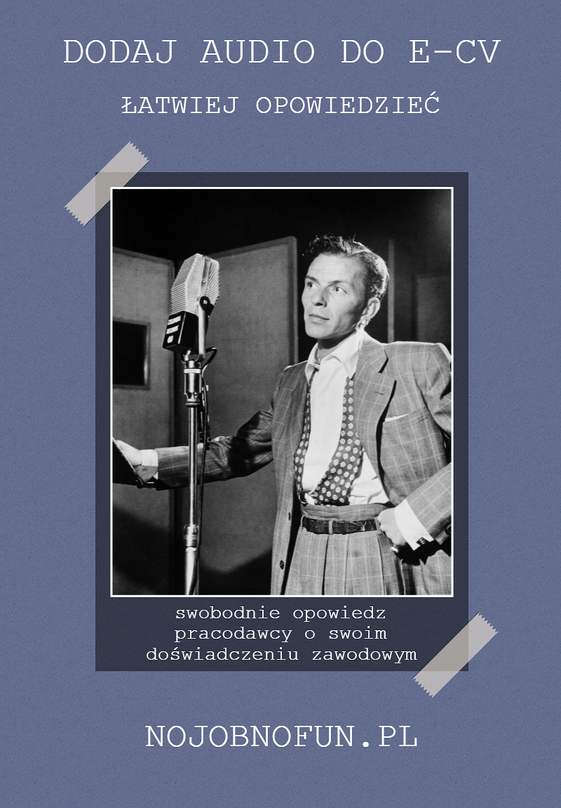

**Dlaczego audio w E-CV?**

Po pierwsze, łatwiej jest operować samym głosem niż całym wizerunkiem, ruchem ciała, gestykulacją, mimiką. Nie każdy dobrze czuje się przed kamerą. Nie każdy potrafi poczuć się swobodnie w takiej sytuacji i bez skrępowania opowiadać o sobie. Na język sztuczności i wyuczone formułki jesteśmy wyczuleni.

Po drugie, większość telefonów komórkowych posiada funkcję dyktafonu. O jakość dźwięku łatwiej zadbać niż o jakość obrazu. Łatwiej też samodzielnie zmontować plik audio, na przykład wykasować w nim niepotrzebne fragmenty lub wstawić jakieś tło muzyczne.

Po trzecie najważniejsze. Operując samym głosem zyskujesz coś więcej - ciekawość i zainteresowanie rekrutera. Rekruter słuchając opowieści kandydata musi sobie go wyobrazić. Kandydat tylko opowiada o sobie, nie przekazuje swojego wizerunku. Nie odkrywa się cały przed spotkaniem rekrutacyjnym. Rekruter poznaje styl mówienia kandydata, tembr głosu, intonację, sposób układania zdań. Z tych rzeczy można więcej wyczytać niż z charakteru pisma przez grafologa. Kandydat swoim głosem oddaje przede wszystkim swoje emocje. Opowiada o swojej pasji i sukcesach.

**Podcast aplikacyjny – opowieść kandydata w odcinkach**

Dodając pliki audio do swojego E-CV, czyli elektronicznego CV, kandydat tworzy podcast, opowieść o swoim doświadczeniu zawodowym, wykształceniu i umiejętnościach. Charakter podcastu, czyli audycji dostępnej w odcinkach, najczęściej w plikach audio, jest tutaj zachowany. W poszczególnych częściach resume, znajdują się poszczególnie odcinki podcastu w postaci plików audio. W ten sposób kandydat stworzy podcast aplikacyjny stanowiący opowieść o sukcesach i celach zawodowych.

Platforma [Nojobnofun.pl](https://nojobnofun.pl/) umożliwia stworzenie takiego podcastu. **Przykładowy podcast aplikacyjny znajduje się** [**tutaj**](https://grochocki.nojobnofun.pl/)**.** Dzięki E-CV, czyli elektronicznego CV na platformie [Nojobnofun.pl](https://nojobnofun.pl/), chronologicznie pisana opowieść kandydata o doświadczeniu zawodowym i wykształceniu zostaje wzmocniona i rozbudowana przez wgrane pliki audio.

**Budowanie marki osobistej**

Tworzenie tego rodzaju E-CV jest etapem budowania marki osobistej na ryku pracy. Platforma [Nojobnofun.pl](https://nojobnofun.pl/) oferuje narzędzie do budowania marki osobistej w Internecie poprzez stworzenie własnego E-CV i portfolio w formie personalnej strony internetowej. Dodawanie plików audio do resume jest jedną z wielu funkcjonalności. Wszystkie razem stanowią wzór doskonały w tworzeniu E-CV oraz portfolio.

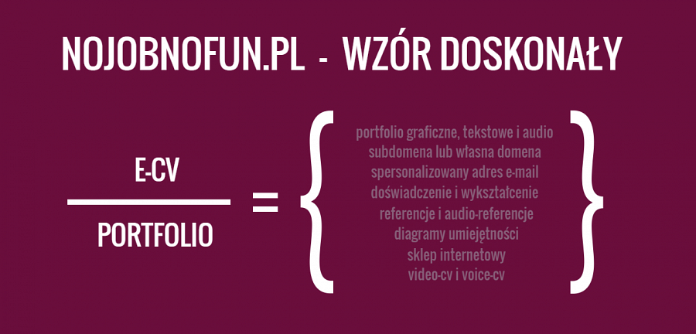

"Wyróżnij się albo giń" to jedno z haseł opisujących pożądane zachowanie każdego świadomego twórcy marki osobistej. Wyraża się to m. in. w rozbudzaniu zainteresowania i ciekawości wykorzystując także stare i sprawdzone środki i strategie w wyborze komunikatów oddziałujących na różne zmysły uczestników swojego ekosystemu.